**ADC配置**

1. 晶振频率**F**osc

24.576MHz

1. ADC时钟

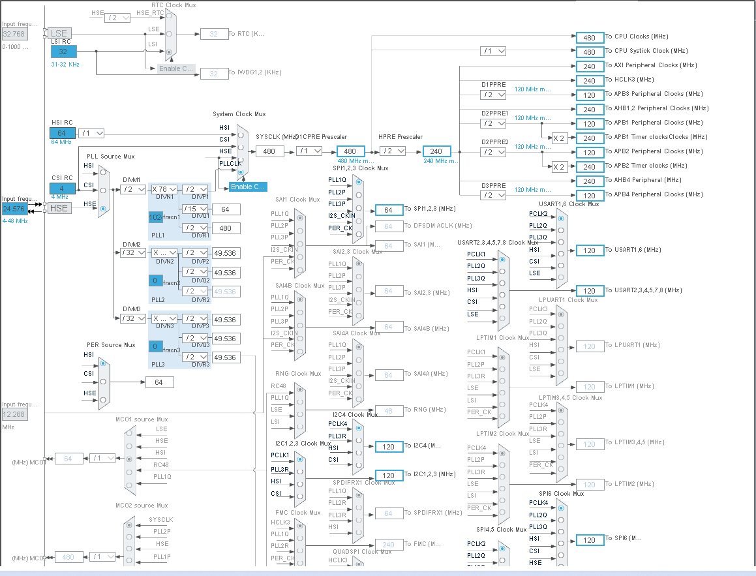

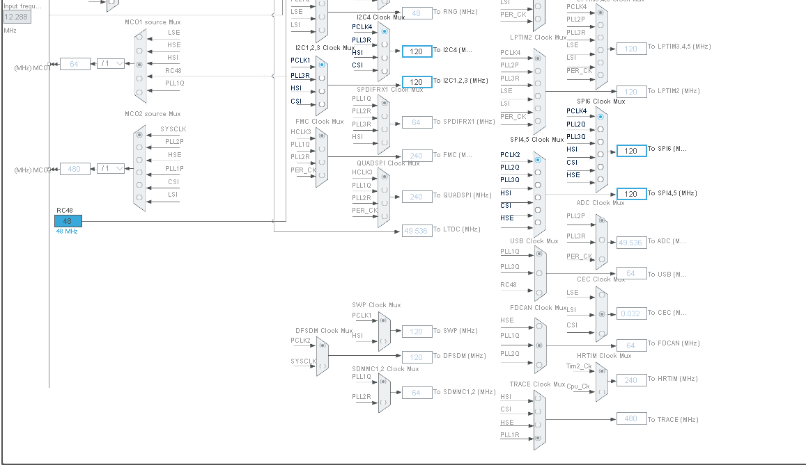

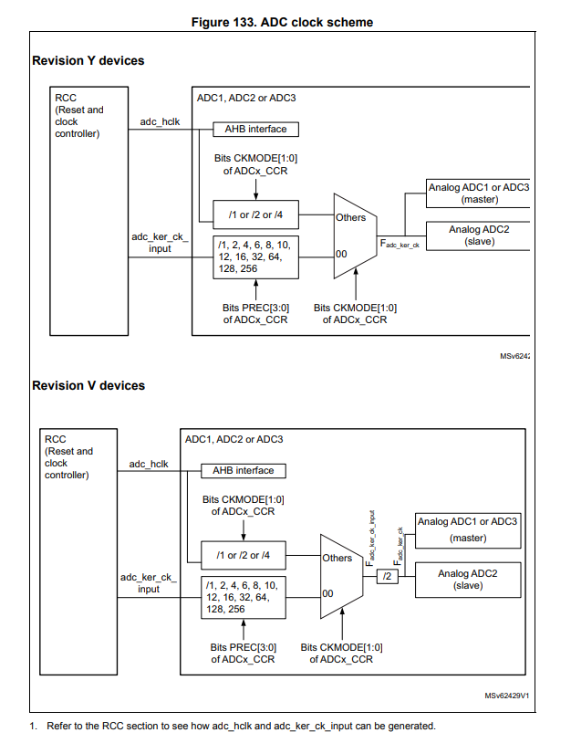

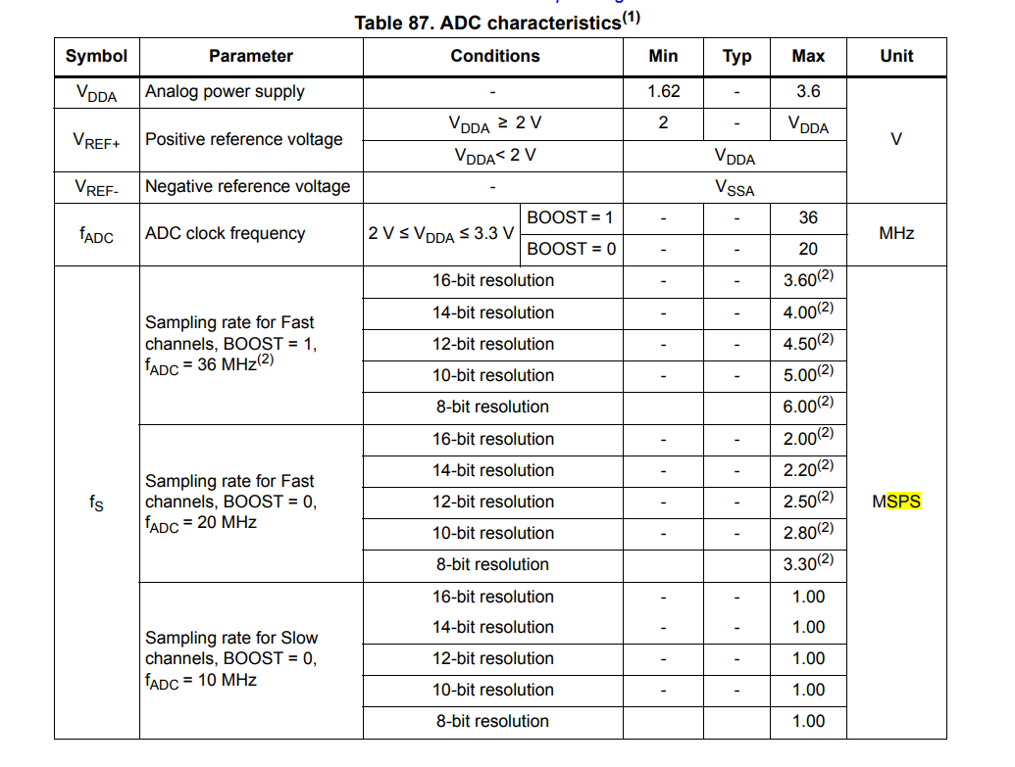

**adc_hclk：**由**AHB**分出，可以选择HIS、CSI、HSE，其中ADC1/2由AHB1分出，ADC3由AHB4分出

**adc_ker_ck_ input：**专门时钟源，独立于AHB 时钟，可以选择pll2_p_ck、pll3_r_ck、per_ck

BOOST=1的时候，ADC的最高采样率36MHz(高速通道)。（BOOST位可以通过寄存器配置）

BOOST=0的时候，ADC的最高采样率20MHz(低速通道)

ADC时钟超过20MHz时，ADC_CR 寄存器的BOOST位需置1，否则置0

ADCIN[0~5]通道为高速通道

**TIM2~7,12~14接APB1 TIM1,8,15~17接APB2**

**规则通道：**我们平时使用的就是这个通道，就是规规矩矩的按照我们设定的转换顺序就行转换的通道。

**注入通道：**注入通道可以理解为是插入，也就是插队的意思，它是一种不安分的通道。它是一种在规则通道转换的时候强行插入要进行转换的一种，它的存在就像是程序中的中断一样，换个角度说，也就是注入通道只有在规则通道存在的情况下才会存在。

TCONV= TSMPL + TSAR

**采样周期设置：**

SMP = 000: 1.5 ADC clock cycles

SMP = 001: 2.5 ADC clock cycles

SMP = 010: 8.5 ADC clock cycles

SMP = 011: 16.5 ADC clock cycles

SMP = 100: 32.5 ADC clock cycles

SMP = 101: 64.5 ADC clock cycles

SMP = 110: 387.5 ADC clock cycles

SMP = 111: 810.5 ADC clock cycles

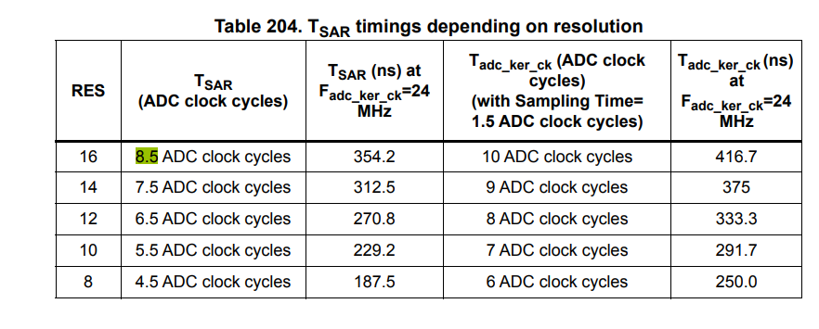

当前CPU运行主频为384MHz，

1. 3个ADC工作模式